终端安全登录系统用户使用手册

文件编码： |  | 版次：0.03
正文页数： |  | 附录页数：
 | 姓名 | 日期 | 批准
编写 | 杜俊杰 | 2022/03/15
审核
审定
 |  |  | 日期：
下次升版时间
分发： |  |  | 原件存：

修改记录页
NO | 修改日期 | 修改摘要（涉及页码/条款/内容） | 版本 | 修改原因
1 | 2022-3-15 | 根据客户端功能编写手册 | 0.01 | 文档建立
2 | 2022-3-16 | 更新2.1.1.1章节中的图片 | 0.02 | 修改
3 | 2022-3-17 | 产品名称统一修改为终端安全登录系统 | 0.03 | 修改

目 录
1. 引言 2
1.1. 编写目的 2
1.2. 适用对象 2
2. 操作指南 2
2.1. 基本使用流程 2
2.1.1. 安装与卸载桌面端 2
2.1.2. 激活登录 6
2.1.3. USBKey登录 9
2.1.4. 二维码登录 10
2.1.5. 短信登录 11
2.1.6. 动态口令登录 14
2.1.7. 取消安全登录 18
2.1.8. 电源按钮 20
2.1.9. APP下载二维码显示 21
2.1.10. 安全登录页面无线网络 21
2.1.11. 安全登录页面语言切换 22
3. 常见问题与解答 23
4. 服务与支持 23

引言

编写目的
本手册介绍了终端安全登录系统的安装、卸载以及常用功能的使用，帮助软件使用者了解产品功能。

适用对象
终端安全登录系统桌面端用户。

操作指南

基本使用流程
本节主要对终端安全登录系统桌面端程序的主要功能进行详细介绍。

安装与卸载桌面端

桌面端安装
终端用户安装桌面端。
操作步骤：
- 终端用户打开浏览器访问https://服务器IP:9000，显示终端安全登录系统全流程使用引导页。如图所示：

- 点击页面【电脑桌面端安装引导】按钮，进入客户端下载页面，点击【终端安全登录系统】按钮，弹出客户端下载栏提示，点击【保存】按钮，将安装包保存在本地路径下，解压缩后打开客户端安装包文件夹，运行setup.exe文件执行安装。如图所示：

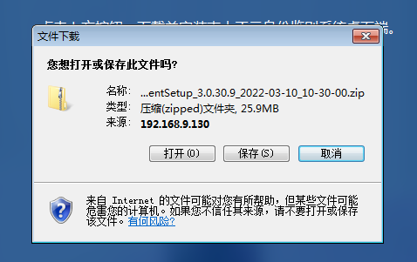
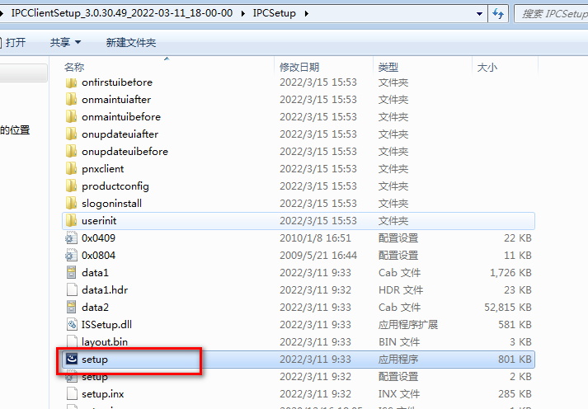
- 客户端安装完成后锁屏和重启电脑，会出现激活界面。如图所示：

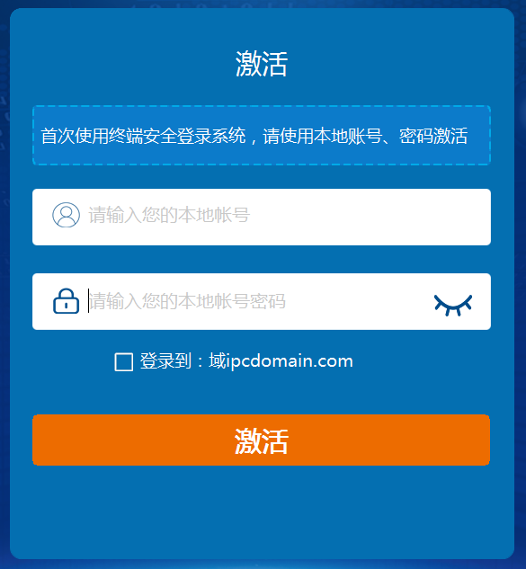

桌面端卸载
用户卸载终端安全登录系统，需要管理员在终端安全登录系统终端策略中启用“添加或删除程序卸载”策略，用户通过安全登录或者解锁登录获取策略后，即可有权限卸载桌面端。
操作步骤：
- 终端用户安全登录进入到操作系统，打开控制面板--程序卸载，列表中选择“终端安全登录系统”，点击【卸载】按钮。如图所示：
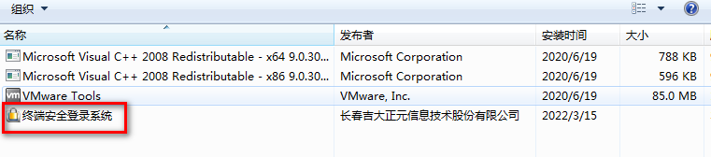

- 弹出是否卸载提示窗口，点击【是】，开始执行卸载。如图所示：
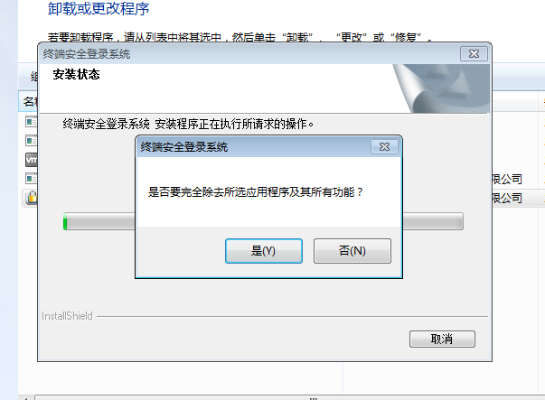

- 显示卸载向导窗口。如图所示：
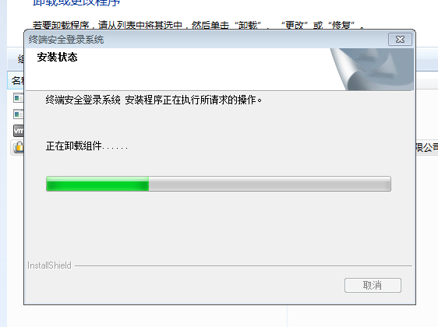
- 卸载完成后弹出卸载完成窗口，点击【完成】按钮，卸载桌面端成功。如图所示：
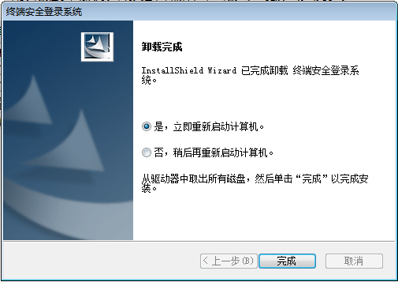

激活登录
在新安装桌面端后重启或者锁定计算机进入到激活登录界面，可以使用域用户名和密码登录计算机或者本地计算机和密码，实现桌面端激活，激活成功后再次锁定计算机安全登录生效。
操作步骤：
- 桌面端安装成功后重启或者锁定计算机进入到激活登录页面。如图所示：
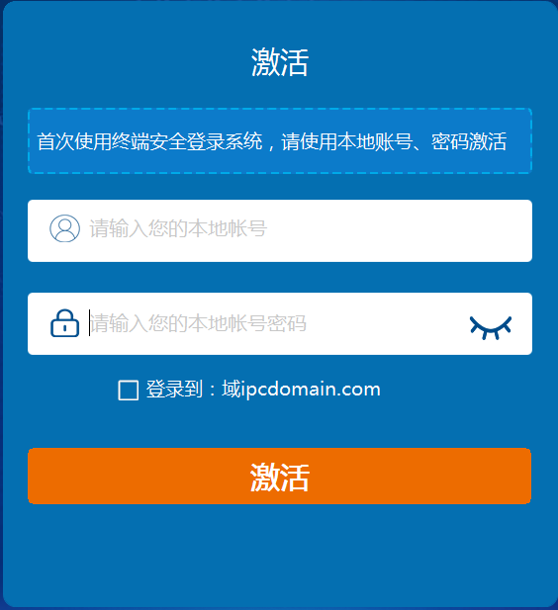
- 输入域账户名称和密码或者本机账户和密码，点击【激活】按钮。如图所示：
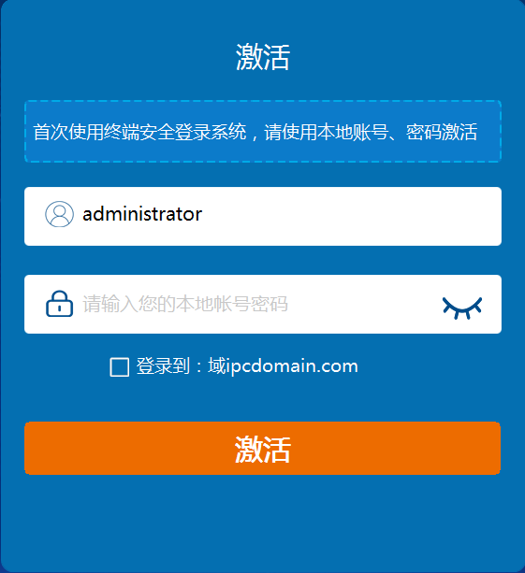
- 进入到操作系统，弹出登录成功提示信息。如图所示：
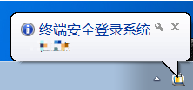
- 激活成功后用户再次重启或者锁定计算机，终端显示桌面端安全登录页面，可以使用USBKey、二维码、短信或者动态口令登录。如图所示：


USBKey登录
安全登录界面使用USBKey进行登录
操作步骤：
- 安全登录界面插入USBKey
- 选择key中的证书，输入正确的PIN码进行登录，如图所示：
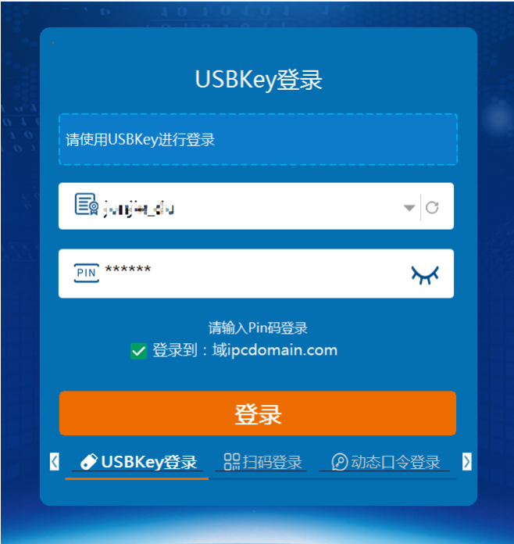
- 授权成功，通过桌面端正常进入系统

二维码登录
安全登录页面使用二维码认证，使用移动端扫码授权后，即可登录系统。
操作步骤：
- 桌面端激活登录成功后，重启或者锁定计算机进入到安全登录页面。如图所示：


- 打开APP，点击扫一扫，扫描步骤1生成的二维码。
- 移动端扫码成功后，弹出授权成功，桌面端正常的进入到操作系统中。

短信登录
桌面端安全登录页面，使用短信验证码进行安全登录。
操作步骤：
- 安全登录页面，切换登录方式到短信登录页面。如图所示：

- 短信登录页面，输入用户名和密码，点击【获取验证码】。如图所示：
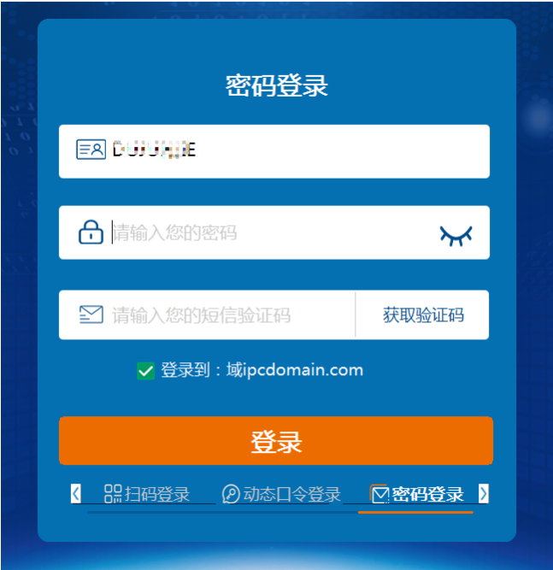
- 用户对应的手机可收到发送的验证码，输入验证码点击【登录】按钮，即可正常登录进入到操作系统。如图所示：
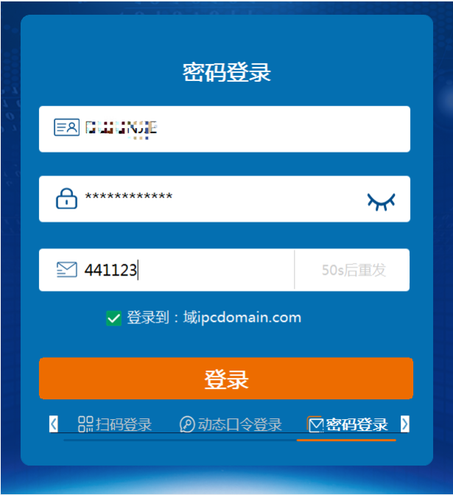

动态口令登录

动态口令登录
终端用户可以使用动态口令安全登录，动态口令可以使用移动端生成或者使用OTP令牌生成。
操作步骤：
- 安全登录页面，切换登录方式到【动态口令】。如图所示
- 使用移动端APP获取动态口令或者OTP令牌获取动态口令。如图所示：
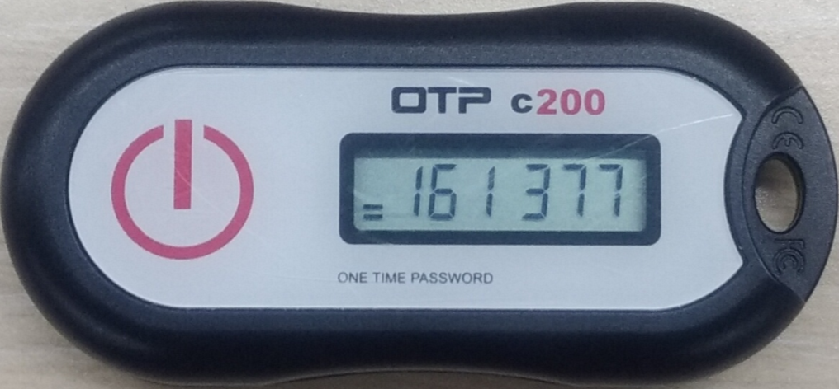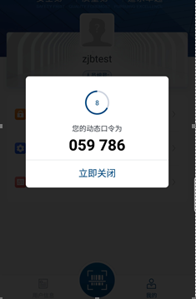
- 动态口令登录页面，输入移动端或者OTP令牌生成的动态口令，点击【登录】按钮，即可登录成功进入操作系统。如图所示：
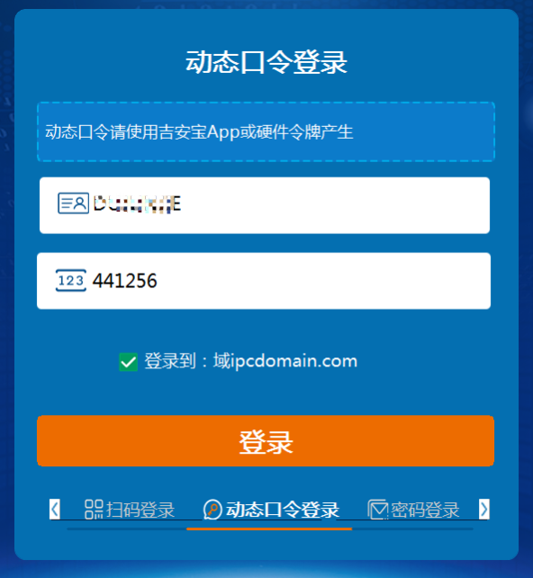

获取离线动态口令
终端用户可以使用手机扫码获取离线动态口令，进行动态口令安全登录
操作步骤：
- 进入到安全登录页面，切换到动态口令登录页面。如图所示

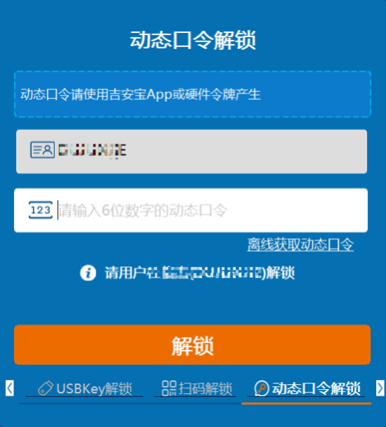
- 鼠标选择“离线获取动态口令”弹出二维码扫描框。如图所示。
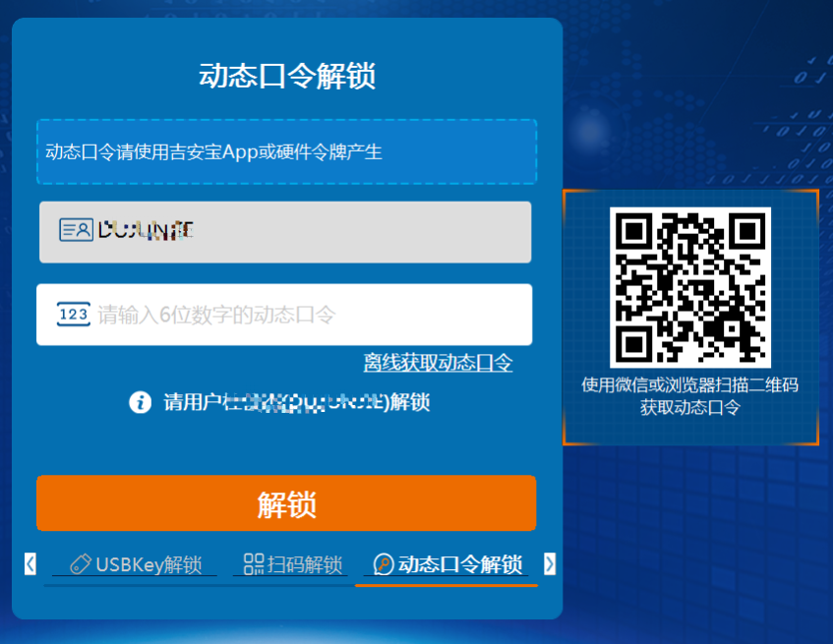
- 打开微信或者浏览器的扫一扫，扫描二维码进入到认证页面。如图所示
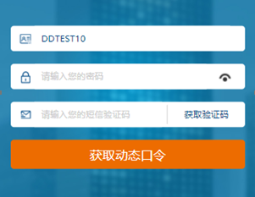
- 输入账号密码点击【获取验证码】，系统会将验证码发送至用户手机。输入验证码点击【获取动态口令】，系统会将动态口令发送至用户手机。如图所示：
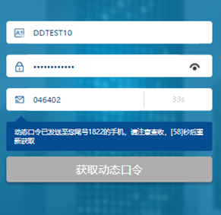

- 输入6位动态口令，点击【登录】即可登录操作系统。如图所示：
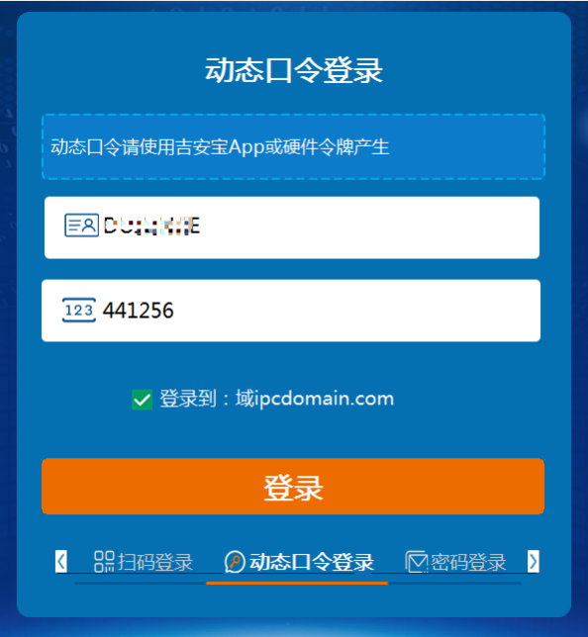

取消安全登录
在遇到用户无法登陆时通过管理员取消用户的安全登录方式，恢复用户的原生登录方式。
操作步骤：
- 通过管理员登录服务端，取消终端的安全登录策略。
- 系统进入到安全登录页面或者锁屏页面。如图所示

- 取消安全登录后在安全登录页面或者锁屏页面等待5分钟后弹出取消安全登录的提示信息，点击确认后进入激活界面。如图所示：
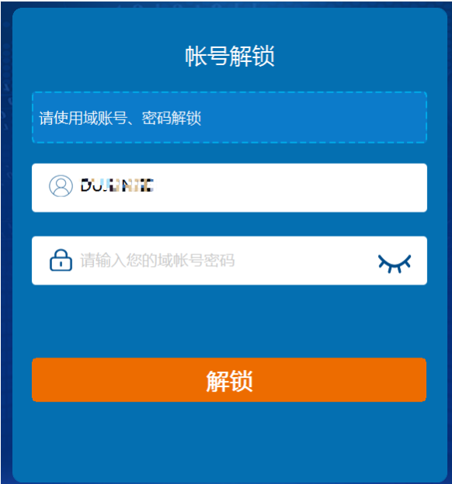
- 点击确定后进入到激活页面，输入用户的域账号和密码进入系统。

电源按钮
终端用户可以通过安全登录页面的电源按钮实现关机和重启终端的操作。
操作步骤：
- 安全登录页面，点击右下角的【电源】按钮。如图所示：
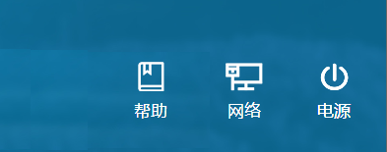
- 根据用户实际情况，选择电源菜单中的关机、重启等操作。

APP下载二维码显示
终端用户可以使用手机扫描安全登录页面app二维码实现APP下载安装。
操作步骤：
- 安全登录页面，鼠标移动到右下角的【APP】按钮。如图所示：
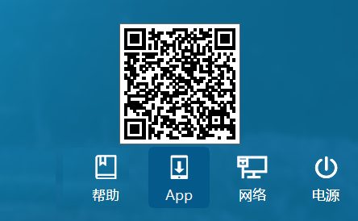
- 页面展示APP下载二维码，用户使用手机浏览器扫码下载APP进行安装注册即可。

安全登录页面无线网络
终端用户使用的终端无法连接有线网络时，可以通过无线网卡连接无线网络（前提是终端支持无线模式）。
操作步骤：
- 安全登录页面，鼠标移动到右下角的【网络连接】按钮。如图所示：
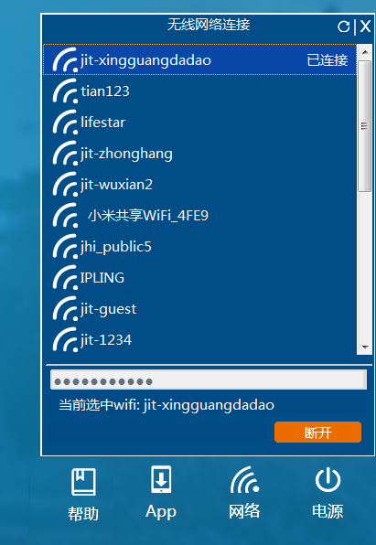
- 点击网络按钮，弹出无线连接列表，可以根据实际情况选择相应的无线网络进行连接。

安全登录页面语言切换
终端用户在安全登录页面，可以通过语言切换按钮切换页面语言为中文或者英文页面。
操作步骤：
- 安全登录页面，鼠标移动到右下角的【English】按钮。如图所示：
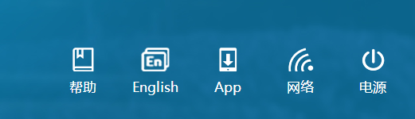
- 点击【English】按钮，切换页面语言到英文页面。
- 当用户想要切换到中文页面时，只需要再次点击页面右下角的【中文】按钮即可切换中文页面。如图所示：
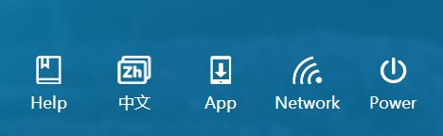

常见问题与解答
- 问：在安装桌面端前需要做哪些准备工作？
答：计算机需要加入到指定的域环境中，否则安装完客户端后系统有可能将无法登录系统。
- 问：想要通过二维码登录系统需要做哪些准备工作？
答：1、需要在统一用户管理中创建用户并为用户绑定二维码证书凭证。
2、需要在统一用户管理中为用户绑定域账号信息。
3、手机安装吉安宝动端app，并申请证书
- 问：苹果手机怎么使用二维码安全登录进入到系统？
答：目前苹果手机只支持短信登录，不支持扫码登录，可以选择短信认证进行短信登录。
- 问：终端PC断网的情况下，怎么安全登录进入系统？
答：可以切换登录方式到动态口令登录，使用移动端app或者OTP令牌生成动态口令，使用生成的动态口令登录即可。

服务与支持
用户可以通过下列途径获得技术支持：
Web站点：http://www.jit.com.cn
地址：吉林省长春市前进大街2266号
邮编：130012
电话：0431-85193800
传真：0431-85172696
注意：为了获得快速准确的服务与支持，请在联系服务与支持时提供以下信息：产品名称、产品版本、项目名称、单位名称等。

